**作业8 Visual Basic.NET语言基础**

1. 根据下表左列中的数据，在右列中填写该数据应该选择哪类数据类型进行存储。

|  |  |
| --- | --- |
| 数据 | 数据类型 |
| 542 |  |
| 546.12 |  |
| 32.56 |  |
| "32.56" |  |
| Val ("32.56") |  |
| CStr (32.56) |  |
| #12/23/2003# |  |
| "ABCDEF" |  |
| False |  |
| 1256344576.45 |  |

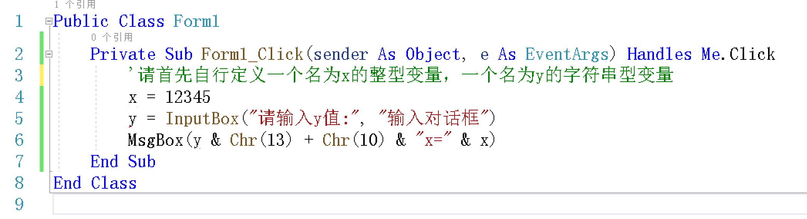2. 请在D盘根目录下创建一个名为“Test”的新项目文件。添加一个窗体单击事件（Form1_Click），在该事件过程中先定义变量，再输入以下语句代码，如图所示。启动调试程序，单击窗体观察程序运行的结果。

3. 观察第2题的程序运行结果，回答下列问题：

(1) 该事件过程的对象名是 ；事件名是 。

(2) 将变量x的输入值修改为”abcd”是否可行？

原因是

(3) 如果希望在输出结果中第一行显示变量x的值，第二行显示变量y的值，那么应该如何修改语句代码？

(4) 函数Chr(13)和Chr(10)的作用分别是什么？

其中的数字13和10分别代表什么含义？

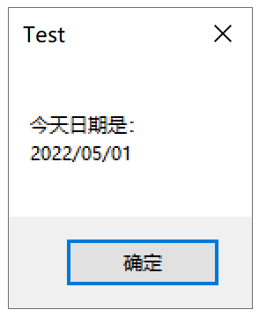(5) 如果希望输出如右图所示的结果，日期可以随着用户的输入而变化，请以上述代码为基础，进行修改，写出一种修改方法：

4. 分析下述程序段的语句含义，填写对应语句的功能。

Private Sub Form1_Click( sender As Object, e As EventArgs) Handles Me.Click

Dim a As Single

a = Math.Abs(0.123 - 3)

MsgBox(a)

End Sub

5. 现有数学表达式，请根据此表达式定义一个与运算结果数据类型相匹配的变量s，将对应的VB表达式赋值给变量s。

定义变量s的语句是

对应的赋值语句是s=

6. 请参照第4题和第5题的方法分析下列表达式的运算结果。在窗体单击事件过程中，定义与运算结果类型相符合的变量，写出下表中各个表达式对应的VB表达式，并将VB表达式赋值给已定义的对应变量，计算出结果。

|  |  |  |
| --- | --- | --- |
| 表达式 | VB表达式 | 运算结果 |
| Sin30° |  |  |
| e6+ln(2.135) |  |  |
| 将字符串“42.897”转换成整数 |  |  |
| 连接字符串“ABCD”和数字32.56 |  |  |
| 取出字符串“student”的右面3个字符并判断是否等于“ent” |  |  |
| 将字符串“Hello”反序排列 |  |  |
| 去除字符串“□□Visual C++□□□”两边的空格（□代表空格） |  |  |
| 字母“Z”的ASCII码 |  |  |
| 计算今天的日期与2010年1月1日之间相隔多少天 |  |  |
| 将数值3287.15表示为“保留小数点后三位”的形式 |  |  |
| 产生一个0到100之间的随机整数 |  |  |
| 对于上述0～100之间的随机整数，判断它是否为偶数 |  |  |

7. 请在D盘根目录下创建一个名为“VBTest1”的新项目文件。要求在窗体上放置一个按钮控件，在按钮的单击事件中写出符合下述要求的程序代码，输入和输出的消息框如下图所示（请注意输入和输出函数的参数设置）。

（1）由用户输入一个任意字符串。

（2）求出该字符串的长度。

（3）查找该字符串中是否包含“a”这个字符。

（4）使用MsgBox函数显示步骤（2）和步骤（3）的计算结果。

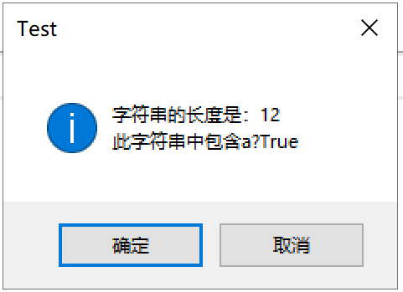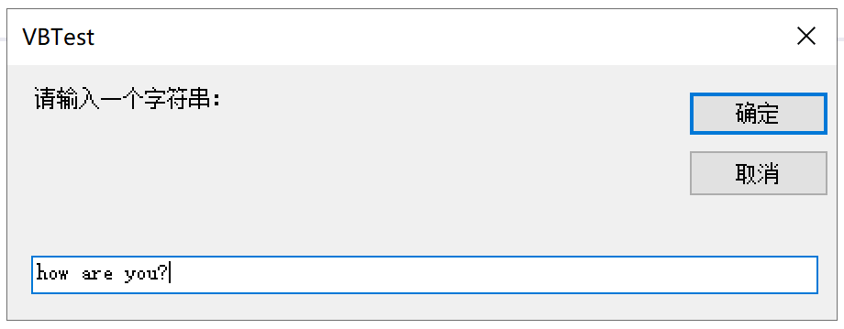

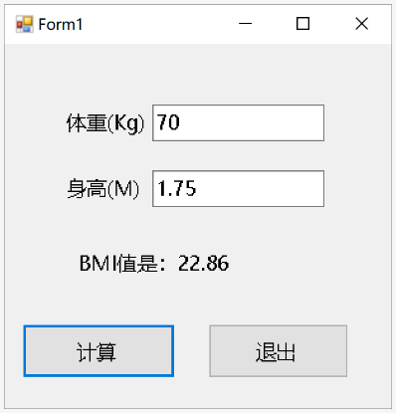8. 请在D盘根目录下创建一个名为“VBTest2”的新项目文件。窗体界面如下图所示。应用程序的功能是，用户从两个文本框分别输入身高和体重数据，单击“计算”按钮，由标签控件显示BMI值。当用户单击“退出”按钮，关闭窗体。

作业完成后，请把创建的项目文件夹“VBTest1”、“VBTest2”和“VB.net语言基础.docx”打包压缩成一个压缩文件，然后在规定时间内提交到在线教学平台。